CAIET DE SARCINI

privind

Servicii de mentenanță
a Sistemului Informațional Automatizat
e-Autorizație Transport (SIA e-AT)

Chișinău 2022

Cuprins

- Introducere. Cadrul legal. Baza Juridica. Acte normative 4
- Termeni și definiții 5
- Obiectivul proiectului 6
- Descrierea generala a sistemului SIA e-AT 6
- Specificații tehnice SIA e-AT 7
  - Caracteristici generale de funcționare 7
  - Logica proceselor de lucru 9
  - Module funcționale 10
  - Modulul de gestionare a aplicațiilor (e-Filing) 10
  - Registre 11
  - Modulul de gestionare a înregistrărilor 11
  - Funcționalitatea de căutare și filtrare 12
  - Modul de gestionare a proceselor 12
  - Modul de comunicare (mesagerie) 13
  - Consolă administrativă 13
  - Sistem de management al conținutului 14
  - Arhitectura sistemului pe MCloud 15
  - Arhitectură software (SIA e-AT) 20
  - Strat de prezentare 22
  - Strat de logică pentru afaceri 22
  - Strat de date 22
  - Arhitectura serviciilor web (MConnect) 22
- A. Cerințe de Mentenanță corectivă 24
- Cerințe de Mentenanță preventivă 24
  - Servicii dedicate Sistemelor de Operare ale serverelor 24
  - Servicii dedicate sistemelor de gestiune a bazelor de date 25
  - Servicii dedicate componentelor, inclusiv a celor de interconectare 25
- Cerințe de mentenanță adaptiva 25
- Cerințe privind calitatea serviciilor 27
  - Mod de lucru. Modalități de intervenție 27
  - Nivelul serviciilor de suport [SLA] 27
- Cerințe privind experiența Furnizorului și personalului echipei 30

Introducere. Cadrul legal. Baza Juridica. Acte normative
Sistemul Informațional Automatizat ”e-Autorizație transport” (în continuare – SIA e-AT) este destinat pentru realizarea următoarelor scopuri:
- asigurarea formării și menținerii Registrului Operatorilor de Transport;
- asigurarea formării și menținerii Registrului de Stat al Întreprinderilor ce desfășoară activitate de transport rutier în cont propriu;
- asigurarea formării și menținerii Registrului Activităților Conexe;
- asigurarea formării resurselor informaționale de stat în domeniul transportului rutier de marfă și persoane, inclusiv a autorizațiilor de transport rutier deținute de operatori;
- asigurarea unei comunicări rapide între participanții Sistemului, prin utilizarea canalelor de comunicații protejate;
- efectuarea controlului accesului la date a utilizatorilor și asigurarea unei veridicități, securități și confidențialități maxime a datelor colectate, care nu sunt publice.

Baza juridico-normativă a SIA e-AT include legislația națională în vigoare, convențiile și tratatele internaționale, la care Republica Moldova este parte. Crearea și funcționarea SIA e-AT sunt reglementate de următoarele acte legislative și normative:
- Codul Transporturilor Rutiere nr.150 din 17.07.2014, Monitorul Oficial Nr. 45-46 din 27.02.2009.
- Legea nr. 133 din 08.07.2011 privind protecția datelor cu caracter personal, Monitorul Oficial nr. 171-175 din 14.10.2011.
- Legea nr. 982 din 11.05.2000 privind accesul la informație, Monitorul Oficial nr. 88 din 28.07.2000.
- Legea nr. 467-XV din 21.11.2003 cu privire la informatizare și la resursele informaționale de stat, Monitorul Oficial nr. 6-12/44 din 01.01.2004.
- Legea nr. 264-XV din 15.07.2004 cu privire la documentul electronic și semnătura digitală, Monitorul Oficial nr. 132-137/710 din 06.08.2004.
- Hotărârea Guvernului nr. 945 din 05.09.2005 cu privire la centrele de certificare a cheilor publice, Monitorul Oficial nr. 123-125 din 16.09.2005.
- Hotărârea Guvernului nr. 320 din 28.03.2006 pentru aprobarea Regulamentului privind modul de aplicare a semnăturii digitale în documentele electronice ale autorităților publice, Monitorul Oficial nr. 51-54 din 31.03.2006.
- Hotărârea Guvernului nr. 1123 din 14.12.2010 privind aprobarea Cerințelor față de asigurarea securității datelor cu caracter personal la prelucrarea acestora în cadrul sistemelor informaționale de date cu caracter personal, Monitorul Oficial nr. 254-256 din 24.12.2010.
- Standardul Republicii Moldova SMV ISO CEI 15288:2009 „Ingineria sistemelor și software-ului. Procesele ciclului de viață al sistemului”.
- Reglementarea tehnică „Procesele ciclului de viață al software-lui” RT 38370656-002:2006, Monitorul Oficial nr. 95-97/335 din 23/06/2006.

Acest sistem informațional, fiind integrat cu alte sisteme informaționale, reprezenta un mediu informațional securizat, exhaustiv și transparent.

Termeni și definiții
În prezentul document se vor utiliza următorii termeni și definiții a lor:
Utilizator – orice persoana sau grup de persoane care folosește informația din sistemul informatic sau interacționează direct cu acesta. SIA e-AT are două tipuri de utilizator, cei de back-office și cei de front-office. Primii sunt angajații ANTA implicate în procesele de primire a cererilor de emitere a actului permisiv și procesele de revizuire, avizare și luare de decizii pe cererile primite. Cei de-ai doilea sunt solicitații de emitere și/sau modificare a actelor permisive, fiind persoane fizice (rezidenți si nerezidenți ai Republicii Moldova), care reprezintă persoane juridice.
Mentenanța reprezintă un ansamblu de activități tehnico-organizatorice care au drept scop asigurarea funcționării sistemului la un nivel agreat de disponibilitate. Prin activități se pot înțelege atât operațiile de întreținere a componentelor sistemului informatic, cât și creare de procese, funcționalități noi menite să asigure funcționarea normală sau dezvoltarea sistemului.
Tipurile de mentenanță:
a) Mentenanță corectivă – constă în totalitatea activităților orientate spre restabilirea funcționalității sistemului informatic în caz de incident. Intervenția se consideră acceptabilă dacă sistemul funcționează la un nivel minim acceptat;
- Mentenanța preventivă – reprezintă un sistem de întreținere planificată, ce are ca scop menținerea sistemelor tehnice, în condiții normale de funcționare, prin inspecție sistematică, detecție, lubrifiară, curățire și înlocuirea sistematică a elementelor cu anumite grade de defectare, împreună cu executarea unor operațiuni de revizie periodică și de reglare.
- Mentenanță adaptivă – constă în modificarea şi/sau adaptarea/dezvoltarea sistemului informatic, aflat în exploatare în scopul asigurării eficienței, performanței si productivității acestuia, precum și adaptarea acestuia la cerințele tehnica-normative actuale.
Incident - este considerat orice eveniment neplanificat ce a afectat sau ar fi putut afecta disponibilitatea și indicatorii de performanță ai sistemului informatic.
Problemă – reprezintă cauza primară a apariției incidentelor.
Solicitare – orice interpelare din partea Beneficiarului aferentă sistemului informatic deservit.

Obiectivul proiectului
Sistemul descris în continuare face obiectul achiziției serviciilor de mentenanța. În mod concret, prezentul proiect are următoarele componente:
COMPONENTA PROIECT | DURATA / TERMEN
A. Mentenanță corectivă | Servicii asigurate constant, timp de 12 luni de la semnarea contractului. Serviciile se refera inclusiv la artefactele dezvoltate pe parcursul contractului asupra funcționalităților  existente
B. Mentenanța preventivă | Servicii asigurate constant, timp de 12 luni de la semnarea contractului. Serviciile se refera inclusiv la artefactele dezvoltate pe parcursul contractului asupra funcționalităților  existente
C. Mentenanță adaptivă | Servicii asigurate la cerere, timp de 12  luni de la semnarea contractului.

Sistemul este descris atât la nivel arhitectural cat și funcțional, iar în prezenta documentație sunt prezente informații privind tehnologia folosită și modul în care sunt prelucrate datele. Furnizorul va avea acces la codul sursa al sistemului deținut de către Autoritatea Contractantă și își va asuma toate riscurile ce decurg din modificarea acestuia. Asumarea serviciilor din acest proiect implica acordarea garanției asupra SIA e-AT pentru o perioada de minim 12 luni de la încetarea contractului. De asemenea furnizorul serviciilor va documenta toate operațiunile de modificare a sistemului și le va prezenta Beneficiarului, acordând garanție pe întreg sistemul de la intrarea în regim de producție a sistemului și ori de cate ori intervine asupra lui.

Descrierea generala a sistemului SIA e-AT

În scopul înțelegerii cat mai corecte a cerințelor Caietului de Sarcini, Autoritatea Contractanta aduce la cunoștința participanților la procedura de achiziție detaliile tehnice funcționale ale SIA e-AT. Toate acte permissive eliberate de ANTA trebuie să fie procesate în sistemul SIA e-AT, care se utilizeaza pentru gestionarea procesului complet, de la primirea notificărilor și cererilor, prelucrarea cererilor, comunicarea internă/externă și schimbul de informații, până la emiterea actelor permisive. Companiile beneficiază de navigarea online a tuturor cerințelor de autorizare și de posibilitatea de a finaliza întregul proces online, de la depunerea cererii până la primirea documentului de autorizare emis. De asemenea, colaborarea sporită și schimbul de date între ANTA și Operatori de Transport au redus timpul de prelucrarea solicitărilor. Atât Operatori de Transport, cât și ANTA beneficiază de transparență și claritate sporită a proceselor.
Agenția Națională Transport Auto este posesorul și administratorul sistemului. Această agenție coordonează și monitorizează utilizarea sistemului SIA e-AT.
Sistemul servește ca instrument pentru monitorizarea și gestionarea proceselor de emitere a actelor permisive, permite gestionarea performanței și optimizarea continuă a proceselor de lucru. În prezent, sistemul a fost deja dezvoltat și se utilizeaza de cître benificiar.

Specificații tehnice SIA e-AT

Caracteristici generale de funcționare
Sistemul Informațional Automatizat ”e-Autorizație transport” (SIA e-AT) reprezintă o soluție bazată pe web care integrează aplicația dezvoltată și serviciile online deja implementate în cloud-ul național (MCloud ), cum ar fi MPass (autentificare utilizator), MSign (semnătură digitală), MPay (plăți online), MNotify (alerte și mesaje) și MLog (registrul acțiunilor).
Fiind de tip software-as-a-service (SaaS), soluția dezvoltată se află pe infrastructura națională MCloud livrată ca serviciu (IaaS) și profită din plin de platforma guvernamentală MConnect, pentru a trimite și a primi automat date către și de la agențiile guvernamentale respective.
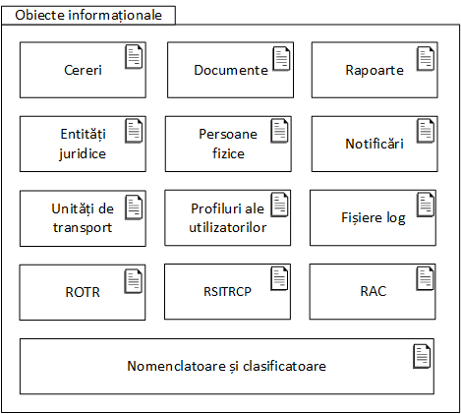

Figura 1:Obiectele informaționale ale sistemului informațional

Toți utilizatorii de sistem se încadrează în următoarele categorii: Oricine (utilizator anonim, neînregistrat), Solicitant sau agentul său (reprezentant legal), specialiști, administratori de system, inspector ANTA.
Conform proceselor de lucru, numai astfel de categorii de utilizatori precum Solicitanții, Specialiștii participă direct la procesul de autorizare.
Utilizatorii care se încadrează în categoriile Oricine, inspector ANTA și Administratorii nu participă direct la procesul de solicitare, procesare și eliberare a permiselor. Aceștia joacă roluri de susținere audit, cu acces limitat la aplicații și date.
Oricine are acces pentru a căuta, vizualiza și descărca datele permise disponibile online, printr-un portal public accesibil direct. Odată ce au decis să participe la procesul de autorizare, își pot înregistra conturile și pot deveni solicitanți.

Terminologie și abrevieri
TERMINOLOGIE
Terminologia menționata mai jos este utilizata doar în cadrul prezentului document.
Nr. | Termen | Descriere
1. | Bază de Date | Ansamblu de date organizate conform structurii conceptuale care descrie caracteristicele de bază și relația dintre entități
2. | Autorizație | Act permisiv care se referă la acordarea anumitor drepturi de activitate și la atestarea întrunirii anumitor condiții de către agentul economic;
3. | Act Permisiv | Document sau înscris constatator prin care autoritatea emitentă constată unele fapte juridice și întrunirea condițiilor stabilite de lege, atestând învestirea solicitantului cu o serie de drepturi și de obligații pentru inițierea, desfășurarea și/sau încetarea activității de întreprinzător sau a unor acțiuni aferente și indispensabile acestei activități. Actul permisiv poate avea denumirea de licență, autorizație, permis, certificat, aviz, aprobare, brevet, de atestat de calificare (denumite în continuare acte permisive);
4. | Solicitant | Persoană fizică sau juridică care perfectează cererea de eliberare a actelor permisive în vederea transportului de marfă sau persoane; operator de transport rutier; transportator
5. | Certificat digital | „Carte de identitate” virtuală care poate permite crearea de semnătură electronică cu valoare legală, permițând identificarea fără echivoc a persoanei în mediul electronic.
6. | Credențiale | Set de atribute ce stabilesc identitatea și autenticitatea utilizatorilor și sistemelor în cadrul sistemelor informaționale
7. | Date | Unități informaționale elementare despre persoane, subiecte, fapte, evenimente, fenomene, procese, obiecte, situații etc., prezentate într-o formă care permite notificarea, comentarea și procesarea lor.
8. | Date cu caracter personal | Orice informație cu referire la o persoană fizică identificată sau identificabilă (subiect al datelor cu caracter personal). În acest sens, o persoană identificabilă este o persoană care poate fi identificată, direct sau indirect, în special prin referire la un număr de identificare sau la unul sau mai multe elemente specifice, proprii identității sale fizice, fiziologice, psihice, economice, culturale sau sociale.
9. | Document electronic | Informație în formă electronică, creată, structurată, prelucrată, păstrată, transmisă cu ajutorul computerului, altor dispozitive electronice sau mijloacelor software și hardware, semnată cu semnătură digitală.
10. | Flux de lucru (eng. Workflow) | Proces administrativ al unei organizații în decursul căruia sarcini, proceduri și informații sunt prelucrate sau executate într-o anumită succesiune dictată de reguli prestabilite (norme procedurale), în scopul realizării unui produs sau furnizării unui serviciu.
11. | Gestiunea documentelor | Setul de proceduri utilizate pentru captarea, gestionarea, stocarea, menținerea, livrarea și distrugerea documentelor în cadrul unei organizații. În acest context, noțiunea de "documente" poate fi atribuită unui număr vast de active informaționale, inclusiv imagini, documente textuale, grafică și desene, precum și unor obiecte informaționale moderne, cum ar fi paginile WEB, mesajele e-mail, mesajele instant sau fișierele video.
12. | Integritatea datelor | Stare a datelor, când acestea își păstrează conținutul și sunt interpretate univoc în cazuri de acțiuni aleatorii. Integritatea se consideră păstrată dacă datele nu au fost alterate sau deteriorate (șterse).
13. | Jurnalizare | Funcție de înregistrare a informației despre evenimente. În cadrul sistemelor informaționale înregistrările despre evenimente includ detalii despre dată și oră, utilizator, acțiunea întreprinsă.
14. | Metadate | Modalitate de atribuire de valoare semantică datelor stocate în baza de date (date despre date).
15. | Obiect informațional | Reprezentare virtuală a entităților materiale și nemateriale existente.
16. | Vehicul rutier | Ansamblul format din autovehicul și remorcă/semiremorcă și ansamblul format din tractor și remorcă/semiremorcă:  - autovehicul – vehicul rutier autopropulsat, suspendat pe roți, șenile sau tălpi, destinat transportului rutier de persoane sau de bunuri ori efectuării de lucrări;  - remorcă – vehicul rutier fără motor, conceput și construit pentru a fi tractat de un autovehicul;  - semiremorcă – vehicul rutier tractat, conceput pentru a fi cuplat la un tractor sau la o axă de tractare, astfel încât asupra tractorului sau axei de tractare se exercită o forță verticală semnificativă;  - tractor – vehicul rutier care, prin concepție și construcție, este destinat exclusiv sau în principal tractării de remorci / semiremorci;  - autobuz/autocar - vehicul care, prin construcție și dotare, este adecvat transportului rutier a mai mult de 9 persoane, inclusiv conducătorul auto, și este destinat acestui scop;  - autoturism – vehicul rutier cu cel puțin 4 roți și o viteză maximă constructivă mai mare de 25 km/h, care este construit și echipat pentru transportul de persoane și care are cel mult 9 locuri pe scaune, inclusiv locul conducătorului auto.
17. | Ansamblul de autovehicule | Conform Codului transporturilor rutiere, ansamblul format din autovehicul și remorcă/semiremorcă și ansamblul format din tractor și remorcă/semiremorcă se consideră vehicule rutiere.
18. | Neregulate | Autorizație de transport rutier de persoane prin servicii ocazionale  – document care atestă dreptul operatorului de transport rutier de a efectua transport rutier contra cost de persoane prin servicii ocazionale.
19. | Semnătură digitală | Atribut indispensabil al documentului electronic, obținut în urma transformării criptografice a acestuia cu utilizarea cheii private, destinat să confirme autenticitatea documentului electronic.
20. | Semnătură mobilă | Serviciu inovator, care permite accesarea serviciilor electronice cu ajutorul telefonului mobil. „Semnătura mobilă” funcționează ca un buletin de identitate în mediul virtual, permițând autentificarea în spațiul virtual pentru probarea identității cu ajutorul telefonului mobil.  Semnătura mobilă permite cetățenilor să semneze acte la distanță, rapoarte, declarații către instituții sau cereri on-line cu ajutorul telefonului mobil sau accesa servicii electronice atât publice, cât și private într-o manieră mai simplă și mai comodă.
21. | Sistem informațional | Ansamblu de procedee și mijloace de colectare, prelucrare și transmitere a informației necesare procesului de conducere (cuprinde tehnologiile manuale și automatizate de prelucrare a datelor).
22. | Tehnologie informațională și de comunicație | Termen comun care include toate tehnologiile utilizate pentru schimbul și manipularea informației.
23. | Veridicitatea datelor | Nivel de corespundere a datelor, păstrate în memoria calculatorului sau în documente, stării reale a obiectelor din domeniul respectiv al sistemului, reflectate de aceste date.
ABREVIERI
Nr. | Abreviere / Acronim | Descriere
1. | ANTA | Agenția Națională Transport Auto
2. | SIA e-AT | Sistemul Informațional Pentru Atribuirea Electronică a Autorizațiilor de Transport rutier internațional de marfă și persoane
3. | RSP | Registrul de Stat al Populației
4. | RSUD | Registrul de Stat al Unităților de Drept
5. | SIA GEAP | Sistemul Informațional Automatizat de Gestionare și Eliberare a Actelor Permisive
6. | CGE | Centrul de Guvernare Electronică
7. | ROTR | Registrul Operatorilor de Transport Rutier (Registrul în care sunt înregistrați operatorii de transport național și internațional și unitățile de transport pe care le gestionează)
8. | RSITRCP | Registrul de Stat al Întreprinderilor ce desfășoară activitate de transport rutier în cont propriu
9. | RAC | Registrul Activități Conexe
10. | AutoTest | Aplicație informațională a stațiilor de inspecție tehnică periodică a vehiculelor rutiere
11. | SISF | Sistemul Informațional al Serviciului Fiscal de Stat
12. | RSA | Registrul de Stat al Adreselor
13. | BD | Bază de Date
14. | CAEM | Clasificatorul Activităților Economice a Moldovei
15. | CFP | Clasificatorul Formelor de Proprietate a Moldovei
16. | CUATM | Clasificatorul Unităților Administrativ-Teritoriale a Moldovei
17. | FOJ | Clasificatorul Formelor Organizatorico-Juridice a Moldovei
18. | IDNO | Numărul de identificare al unității de drept (Identification Number of Organization);
19. | IDNP | Numărul de identificare al persoanei (Identification Number of Person)
20. | SGBD | Sistem de Gestiune a Bazelor de Date
21. | SI | Sistem Informațional
22. | TI/TIC | Tehnologie informațională/ Tehnologie Informațională și de Comunicație
23. | M-Cloud | Strategie a Centrului de Guvernare Electronică privind modul de consolidare tehnologică a serviciilor informaționale

Logica proceselor de lucru
Oricine, care dorește să solicite un act permisiv poate înregistra un cont cu rolul unui Solicitant.
Un astfel de agent ar putea fi o persoana fizică ca reprezentant a persoanei juridice.
Acești utilizatori externi au la dispoziție locuri de lucru virtuale sigure și personalizate (e-Filing). Solicitanții se pot autentifica, selecta, completa un formular de cerere online, pot încărca documente justificative, pot plăti taxele de servicii online prin MPay (sau pot furniza dovada plății efectuate offline), pot urmări starea cererilor, pot descărca și imprima documentul de autorizare (sau scrisoarea de refuz), trimite și primește mesaje.
Pe partea interna ANTA (back-office), utilizatorii acestui sistem gestioneaza cererile joacă rolurile funcționale ale specialiștilor ANTA.
Toate procesele au fost grupate în mai multe procese de afaceri generice principale pe actori și activități principale:
- ÎNREGISTRAREA ÎN REGISTRELE ANTA
- Înregistrarea unităților de transport în Registrul Operatorilor de Transport Rutier (ROTR).
- Înregistrarea unităților de transport în Registrul de Stat al Întreprinderilor ce desfășoară activitate de transport rutier în cont propriu (RSITRCP) .
- Înregistrarea operatorilor de transport și a unităților de transport în Registrul Activități Conexe (RAC).
- ELIBERAREA ACTELOR PERMISIVE PENTRU TRANSPORT MĂRFURI
- Eliberarea autorizațiilor de transport de mărfuri în trafic internațional (autorizații unitare).
- Eliberarea autorizației CEMT.
- Efectuarea concursului de eliberare a autorizațiilor CEMT.
- Activarea autorizației CEMT.
- Eliberarea carnetului de drum suplimentar pentru autorizația CEMT.
- Eliberarea autorizației BSEC.
- Eliberarea autorizației TRACECA.
- Eliberarea autorizației speciale de transport (AST) .
- Eliberarea actelor de coordonare a traseelor (ACTMP).
- ELIBERAREA ACTELOR PERMISIVE PENTRU TRANSPORT PERSOANE
- Eliberarea carnetului foii de parcurs de tip CFP.
- Eliberarea carnetului INTERBUS.
- Eliberarea autorizației de transport rutier prin servicii regulate.
- Eliberarea autorizațiilor de transport persoane în trafic internațional (autorizații unitare).
- Eliberarea autorizației pendulare.
- Eliberarea autorizației pentru serviciile ocazionale.
- ELIBERAREA EXTRASELOR ȘI ALTOR DOCUMENTE
- Eliberarea extrasului din ROTR.
- Eliberarea extrasului din RSITRCP.
- Eliberarea extrasului din RAC.
- DEPUNEREA DĂRILOR DE SEAMĂ PRIVIND UTILIZAREA AUTORIZAȚIILOR ELIBERATE ANTERIOR
- Depunerea dării de seamă privind utilizarea autorizațiilor CEMT (anuale - anual și de scurtă durată - lunar).
- Depunerea dării de seamă privind utilizarea autorizațiilor INTERBUS.
- ANULAREA ȘI RETURNAREA ACTELOR PERMISIVE ELIBERATE ANTERIOR
- Anularea actului permisiv (cu excepția CEMT).
- Anularea autorizației CEMT.
- Returnarea actului permisiv.

Module funcționale
Soluția dezvoltată include următoarele module funcționale (obiecte):
- Modul de gestionare a aplicațiilor (e-Filing pe portal)
- Registre (permise emise, ROTR, RSITRCP, RAC)
- Modul de gestionare a înregistrărilor
- Funcționalitate de căutare și filtrare
- Modul de raportare (analiza datelor)
- Modul de gestionare a proceselor
- Modul de comunicații (mesagerie)
- Consolă administrativă

Modulul de gestionare a aplicațiilor (e-Filing)
Modulul e-Filing plasat pe portal este o aplicație web care permite utilizatorilor externi autorizați să deschidă un cont și să obțină acces sigur, controlat la anumite date sau funcționalități ale sistemului, printr-un loc de muncă virtual personalizat.
Utilizând e-Filing, Solicitanții (persoane fizice și persoane juridice, atât rezidenți, cât și nerezidenți) pot găsi un serviciu și pot completa un formular de cerere, unele date de profil fiind completate automat la autentificarea lor. Portalul conține paginile web ale tabloului de bord / locul de muncă al Solicitantului (Cabinetul meu) și formulare pentru depunerea cererilor și urmărirea stării cererii.
Utilizatorii e-Filing pot atașa fișiere la o listă a documentelor justificative pre-configurate și în format predefinit (pdf, png, jpg). Lista documentelor justificative este configurată pentru fiecare tip de document de autorizare.
Ca parte a procesului de aplicare, sistemul oferă o poartă de conectare la sistemul de plăți online MPay și funcționalitate pentru semnarea digitală a formularului de cerere PDF.
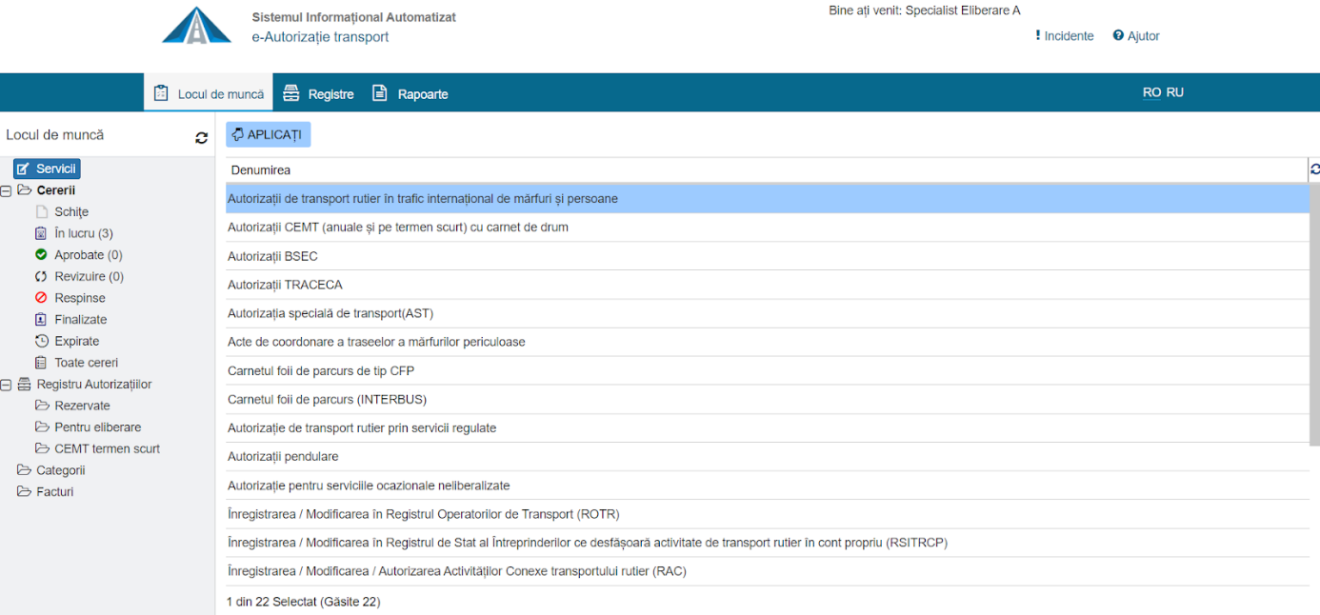
Prin locul lor de muncă e-Filing, Solicitanții pot urmări starea cererii de emitere a actului permisiv, pot primi mesaje de la autoritățile care gestionează acte permisive și pot furniza informații suplimentare, după cum este necesar, pentru a finaliza examinarea cazului lor.

Registre
Modulul Registre conține următoarele registre:
- Registrul Operatorilor Transport Rutier (ROTR).
- Registrul de Stat al Întreprinderilor ce desfășoară activitate de Transport Rutier în Cont Propriu (RSITRCP).
- Registrul Activități Conexe (RAC).
- Registrul întreprinderilor care efectuează activitate de Inspecții Tehnice Periodice (ITP).
- Registrul întreprinderilor care efectuează activitate de cântărire.
- Registrul persoanelor juridice (rezidenților Republicii Moldova și rezidenților străini).
- Registrul angajaților persoanelor juridice.
- Registrul managerilor entităților juridice (manageri de toate categorii).
- Registrul vehiculelor înregistrate în SIAE-AT.
Înregistrările din Registre sunt create automat atunci când sunt create cereri sau acte permisive.
Toate Registrele au posibilități de căutare a documentelor și descifrare pentru afișarea informațiilor detaliate despre un permis sau document selectat. Pentru utilizatorii interni ANTA, registrele furnizează toate detaliile despre permise. Pentru utilizatorii care nu sunt înregistrați, Registrul de pe portalul web extern are informații limitate.

Modulul de raportare
SIA e-AT dispune de un modul de raportare bazat pe Microsoft Reporting Services. Utilizatorii dispun de acces la rapoarte în funcție de rolul care îl dețin. Utilizatorii pot selecta criteriile de raportare per fiecare câmp a raportului selectat (filtra datele în raport). Toate rapoartele pot fi exportate în unul din următoarele formate, selectate de Utilizator - .xls, .pdf, .tiff, .csv.

Modulul de gestionare a înregistrărilor
Crearea și gestionarea înregistrărilor (cererilor) în sistem se face prin utilizarea formularelor electronice, care au câmpuri și grile personalizate pentru fiecare document de autorizare. Fluxurile de lucru automatizează gestionarea înregistrărilor, transmiterea cazurilor de la un actor la altul, schimbarea statutului, declanșarea evenimentelor.
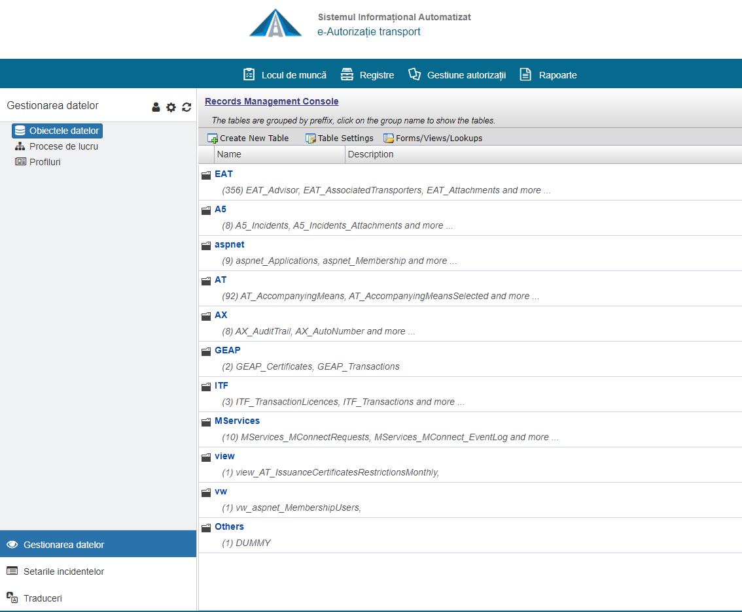
Figura 2: Modulul gestionării înregistrărilor
Consola de administrare a înregistrărilor încorporată permite crearea de obiecte de date, tabele, vizualizări, căutări, profiluri etc. pentru obiectele de date de configurare și atributele înregistrărilor.

Funcționalitatea de căutare și filtrare
Motorul de căutare permite căutările după cuvinte cheie definite de utilizator, cum ar fi IDNO-ul companiei, numele companiei, intervalul de date, numărul autorizației etc. Are capacități de filtrare și sortare nelimitate și poate fi utilizat de utilizatorii de intranet și extranet. Această funcționalitate este implementată în multe interfețe diferite, începând de la listele de căutare, rapoarte, locuri de muncă, grile etc.

Modul de gestionare a proceselor
Administratorul de procese este una dintre cele mai importante componente a sistemului. Are o interfață vizuală pentru modelarea proceselor de afaceri (fluxuri de cazuri) folosind metodologie BPMN. Acesta este un instrument vizual puternic pentru crearea și modificarea regulilor de afaceri (logica aplicației), fără a scrie niciun cod software.
Acest modul are o subcomponentă, Workflow Engine, o aplicație backend care permite proiectarea și executarea fluxurilor de lucru semi automatizate care apar la utilizatorilor ca o secvență de formulare de introducere a datelor. Workflow Engine este responsabil pentru construirea acestor secvențe în mod dinamic, în timp real, în funcție de datele utilizatorului introduse la fiecare pas. Strâns legat de acest modul este modulul Task Manager pentru crearea, atribuirea, revizuirea, dirijarea și urmărirea sarcinilor într-un mediu organizațional ierarhic sau peer-to-peer.
Aceste instrumente sunt utilizate pentru implementarea logicii de afaceri a sistemului, care poate include orice sarcini necesare pentru fluxul de lucru, inclusiv, dar fără a se limita la cele definite în următoarele cerințe funcționale:
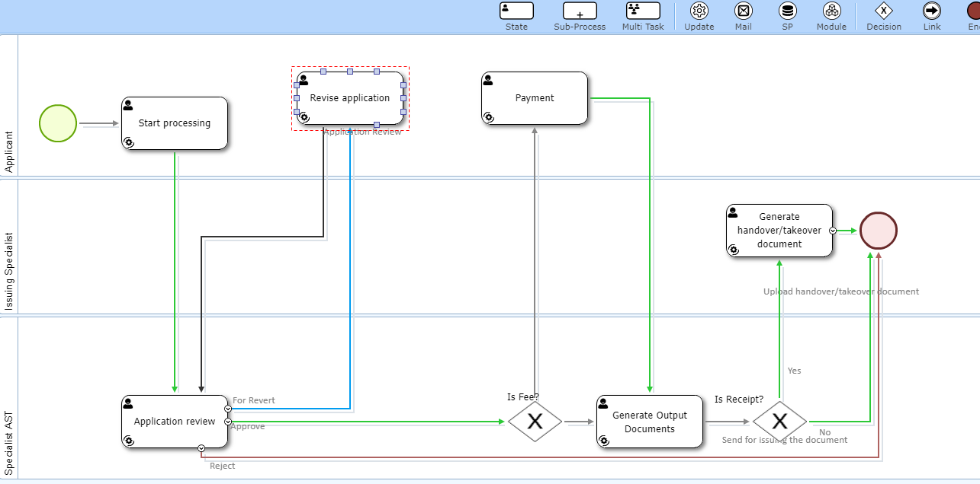
Figura 3 Modulul de gestionare a proceselor

Modul de comunicare (mesagerie)
Sistemul de mesagerie este un modul care oferă o interfață web all-in-one pentru toate serviciile de mesagerie, cum ar fi mesaje de portal interne (înregistrări personalizate) și e-mail. Acest modul poate fi configurat pentru a oferi toate funcționalitățile de mesagerie necesare în sistemul intern sau prin MNotify. Unele documente, sunt trimise automat ca atașament la e-mailul Solicitantului prin MNotify.

Consolă administrativă
Admin Console oferă interfață vizuală pentru configurarea practic a tuturor proprietăților aplicației și a datelor. Pentru confort și securitate, aceste controale sunt concentrate în Consola de administrare. Cu toate acestea, ele sunt, de asemenea, integrate în componente individuale și sunt accesibile doar de către utilizatorii autorizați. Astfel de controale administrative includ:
- Proiectant și proces de lucru
- Alerte și notificări
- Dicționare de date
- Editor HTML
- Administrarea utilizatorilor
- Audit Trail / Activity Log

Sistem de management al conținutului
Introducerea conținutul cerințelor de autorizare și configurarea procesului se face individual pentru fiecare serviciu/tip de autorizare. Conținutul este apoi afișat pe portal pentru acces public.
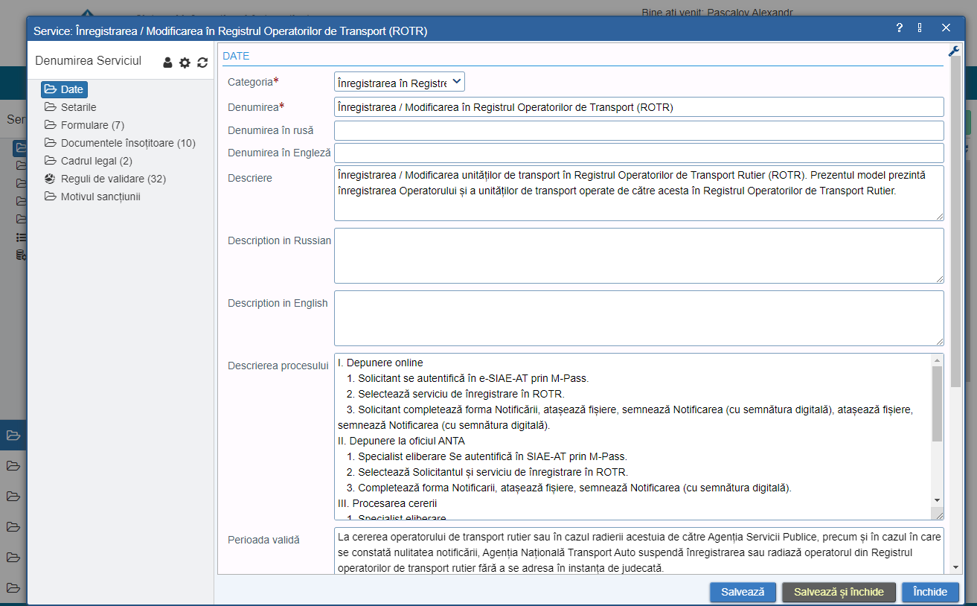
Figura 4: Modul de management al conținutului

Conținutul include detalii despre serviciul tip de autorizatie
Administratorii pot configura, de asemenea, meniul, pagina, vizualizarea și locurile de muncă pentru toți utilizatorii fără a schimba codul programului.

Arhitectura sistemului pe MCloud
M-Cloud
Public IP 185.108.182.154
MCLOUD FIREWALL
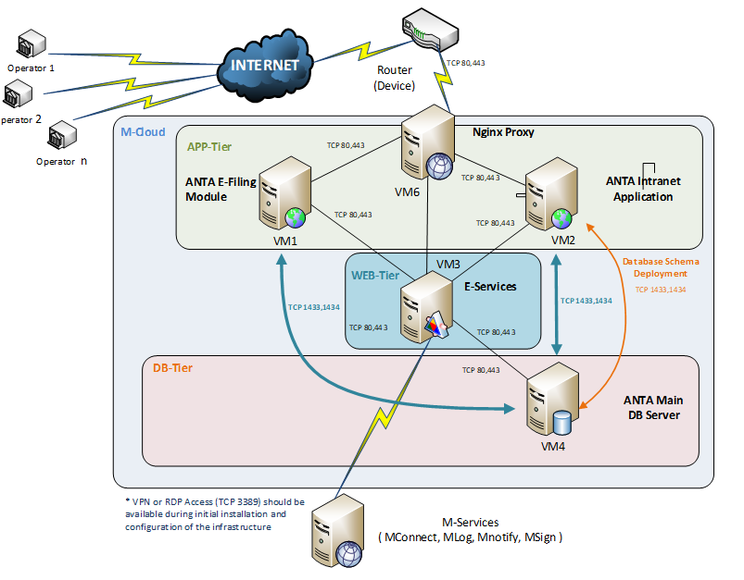

Mediul de producție al SIA e-AT include:

- Două servere de aplicații SIA e-AT - VM1, VM2
- Un server de aplicații de tip webservice – VM3
- Un server de date Microsoft SQL - VM4
- Server nGinx Web/Proxy – VM6

Arhitectură software (SIA e-AT)
Sistemul are arhitectura clasică pe 3 niveluri care oferă cea mai bună securitate, integritate și toleranță la erori. Conform acestei abordări, stocarea datelor, logica de afaceri și straturile de prezentare sunt separate fizic.
Straturile oferă o modalitate de a descompune sistemul în componente software mai ușor de gestionat și de a restricționa dependențele inter-sistem, pentru a crea un sistem cuplat slab, care este mai ușor de întreținut. O caracteristică importantă a modelului de proiectare a straturilor sunt dependențele direcționale dintre diferite straturi. Cu alte cuvinte, o componentă software dintr-un anumit strat poate accesa numai componente din același strat sau din straturile de sub acesta.
Fiecare interacțiune a utilizatorului cu sistemul returnează o pagină HTML 5.0. Această pagină servește ca instrucțiuni ale browser-ului despre cum să redați textul și graficele afișate utilizatorului. Această arhitectură necesită o putere minimă de calcul a nodului procesorului client și elimină dependențele de configurare a Beneficiarului. Drept urmare, utilizatorii pot accesa frontend-ul sistemului prin intermediul unui dispozitiv hardware la fel de puternic ca un computer desktop sau la fel de minim ca un dispozitiv mobil activat pe Web (telefon, tabletă).
Modelul de proiectare a straturilor presupune că fiecare strat reprezintă o grupare de funcționalități conexe, așa cum se arată în diagrama de mai jos:

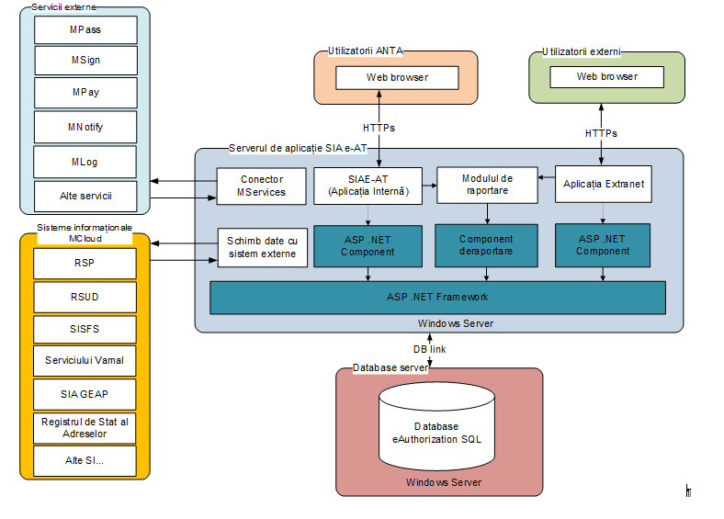

Strat de prezentare
Acest strat folosește un browser web, ca singură aplicație necesară pentru toate interacțiunile utilizatorilor cu sistemul. Stratul de prezentare este redat dinamic în cel mai recent format HTML 5.0 neutru în platformă. Ca urmare, oferă accesibilitate între browser și cross-platform. Toate categoriile de utilizatori anonimi și autorizați pot accesa soluția prin intermediul browserelor web populare, cum ar fi Microsoft Internet Explorer, Microsoft Edge, Mozilla Firefox, Google Chrome și Safari de pe computerele personale, tablete sau smartphone-uri care rulează MS Windows, Linux, Apple iOS sau sisteme de operare Android.
Deoarece toată logica și datele sistemului sunt situate pe partea serverului și pot fi accesate prin orice browser web popular, nu există cerințe speciale în ceea ce privește sistemele utilizatorului final sau software-ul. Soluția poate fi accesată de pe orice dispozitiv și nu sunt necesare suplimente software speciale.

Strat de logică pentru afaceri
Acest strat (numit și „middleware”) este responsabil pentru maparea datelor, logica aplicației și conectivitate. Oferă infrastructură funcțională pentru primirea și întreținerea solicitărilor, oferind acces la chitanțe și rapoarte ale clienților, gestionând cadrul de securitate și alte procese de afaceri.
Fiind un sistem 100% bazat pe web, soluția noastră găzduiește în mod nativ toate introducerile de date prin intermediul formularelor web. Invocă puterea motorului de bază, pentru a crea, modifica, gestiona și monitoriza toate procesele automatizate sau semi automatizate, inclusiv interacțiunile om-la- om, om-la-mașină și mașină-la-mașină.
Toată logica de afaceri este conținută în procesele automatizate, executabile, care pot fi create și modificate folosind Process Designer, executate folosind Process Engine și monitorizate folosind Process Monitor. Vizual, fiecare proces executabil apare ca o diagramă a procesului de lucru în format BPMN, separând în mod clar actorii de proces static și fluxurile dinamice de proces. Logica fluxului de lucru este păstrată complet separată de obiectele de date sau de serviciile web (API).

Strat de date
Stratul de bază de date acceptă infrastructura pentru stocarea, căutarea și recuperarea datelor. Acest strat formează linia de jos sau rădăcina aplicației. Structura bazei de date definește modul în care middleware-ul și, în cele din urmă, utilizatorul interacționează cu datele. Middleware-ul ORM (mapare obiect-relațională) încurajează proiectarea normalizată a bazei de date și setul de elemente ale formularului de interfață face foarte clar și simplu pentru sistemul de dezvoltare (sau administrator) să aleagă a treia formă normală (3NF) ca proiectare de bază de date preferată.

A. Cerințe de Mentenanță corectivă
Serviciile de mentenanță corectivă au rolul de a asigura funcționarea sistemului în condiții de utilizare normală și presupun cunoașterea aplicației în ansamblul ei de către personalul tehnic care oferă aceste servicii, la un nivel suficient pentru a adresa și a elimina problemele uzuale întâmpinate de utilizatori interni și externi în timpul utilizării sistemului. Pentru mentenanța corectiva a sistemului SIA e-AT, Autoritatea Contractanta formulează următoarele cerințe:
- Investigarea, analiza și identificarea cauzelor pentru problemele raportate (incidentele) în utilizarea sistemului și entităților de date din sistem; propunerea și elaborarea soluțiilor spre implementare. În cazul în care există necesitatea unor informații adiționale la un incident plasat în HelpDesk, Furnizorul va contacta direct deponentul incidentului, prin email și/sau telefon.
- Consultarea utilizatorului în aspecte ce dețin de incapacitatea acestora de utilizare a Sistemului informatic. Solicitările de consultanță sunt considerate incidente în cazul dacă determină incapacitatea utilizatorului de a utiliza funcționalul Sistemul informatic;
- Actualizarea parametrilor existenți în aplicație [ex: actualizarea nomenclatoarelor, modificarea valorilor de referința, registrelor de date, formularelor, etc].
- Actualizarea versiunilor componentelor utilizate în sistem identificarea patch-urilor necesare de aplicat, instalarea și integrarea acestora în sistem, rularea testelor de rigoare pentru demonstrarea operativității și funcționării sistemului
- Actualizarea proceselor de gestionare a cererilor în baza modificărilor cadrului legal și normativ.
Serviciul de mentenanță corectivă este prestat în baza unei Solicitări intervenite drept rezultat
al unui incident de funcționare a sistemului informatic. Solicitare de consultanță din partea utilizatorului în vederea accesării funcționaluluisupus mentenanței; autosesizării intervenite în baza alertei sistemului de monitorizare (mentenanța preventiva).
- Cerințe de Mentenanță preventivă
Mentenanța preventiva reprezintă suma verificărilor si acțiunilor întreprinse în vederea asigurării unei funcționari optime a sistemului.
- Servicii dedicate Sistemelor de Operare ale serverelor
În aceasta categorie intra următoarele servicii minime relative la Sistemele de operare Microsoft Windows Server ale SIA e-AT care vor fi desfășurate de către Furnizor:
  - verificare de ansamblu a stării de funcționare a sistemului de operare și a performantelor
sale
  - consultarea log-urilor aplicațiilor de securitate și sistem pentru depistarea problemelor
ce nu se manifesta transparent sau recomandarea masurilor ce trebuie luate pentru a nu mai apărea astfel de erori;
  - comunicare cu specialiștii de infrastructura MCloud în sensul menținerii stării operaționale de înaltă performanta și disponibilitate a sistemului.

- Servicii dedicate sistemelor de gestiune a bazelor de date
În aceasta categorie intra următoarele servicii minime relative la Microsoft SQL Server ale SIA e-AT care vor fi desfășurate de către Furnizor:
- Ajustarea sistemului de gestiune al bazelor de date și a instrumentelor;
- Controlarea și monitorizarea accesului utilizatorilor la baze de date;
- Monitorizarea și optimizarea performanței bazei de date;
- Orice alte activități care au drept scop funcționarea corecta și în condiții de securitate a bazei de date.

- Servicii dedicate componentelor, inclusiv a celor de interconectare
În aceasta categorie intra următoarele servicii minime relative la codul aplicației SIA e-AT care vor fi desfășurate de către Furnizor:
- Asigurarea completivității codului sursă plasat pe DevOps Server atît pentru mediul de test cît și pentru mediul de producție;
- Verifică și optimizează secvențele de cod sursă a sistemului;
- Identifica și analizează problemele și potențialele probleme de la nivelul codului;
- Asigură disponibilitatea și bună funcționare a tuturor interfețelor a sistemului;
- Soluționează incidentele apărute la nivelul codului;
- Comunica cu echipele de suport din cadrul Agenţia Naţională Transport Auto în scopul funcționarii corecte și permanente a sistemului.

Autoritatea Contractanta precizează ofertanților că toate operațiunile se vor desfășura în condițiile utilizării sistemului de 24/7 din mediul de afaceri din Republica Moldova și peste hotare.
Instituția publica “Serviciul Tehnologia Informației si Securitate Cibernetica”, conform Hotărârii Guvernului, asigură activitățile minime de administrare tehnica si menținerea sistemului.

- Cerințe de mentenanță adaptiva
Furnizorul va asigura adaptare și perfecționare a sistemului conform cerințelor prezentate de Beneficiar și agreate cu Furnizorul. In urma implementării modificărilor, Furnizorul va asigura transferul de cunoștință și consultanță.
- În baza legislației sau a nevoilor operaționale, Beneficiarul poate solicita Furnizorului modificări sau funcționalități noi, iar Furnizorul trebuie sa fie pregătit în permanență să le implementeze, fără a afecta funcționarea normala a sistemului. Procedura de implementare a cerințelor de funcționalități sau procese adiționale trebuie să corespundă principiilor SDLC (Software Development Life Cycle) și să dispună de specialiști care vor asigura fiecare etapă.
- Cerințele de dezvoltare suplimentare precum și configurarea unor procese noi sau modificarea proceselor existente de emitere și gestionare a actelor permisive vor fi formulate de către Beneficiar ca o sarcină tehnică separată și în baza estimărilor de efort (om/ore per specialist), oferite de către Furnizor, se va lua decizia de lansare sau ajustare/anulare a cerințelor. În baza nevoilor operaționale, Beneficiarul poate solicita Furnizorului consultanță în formă de răspunsuri scrise la întrebările cu privire la SIA e-AT, sau consultanță în formă de consultări personale/online.
- În categoria mentenanță adaptiva intra acele servicii necesare pentru modificarea sistemului sau a parametrilor acestuia ca urmare a modificării logicii de business, de modificare sau de introducere funcționalități în sistem. Efectul execuției de servicii suplimentare îl constituie o noua versiune a aplicației, adaptată cerințelor Autorității Contractante și implica activitatea business analiștilor, dezvoltatorilor, testerelor și trainerilor. Exemplu: pentru introducerea unor noi acte permisive necesita - analiza proceselor de emitere a actului permisiv „AS IS” si elaborarea versiunii
„TO BE” a procesului, implementarea in sistem prin setarea procesului de lucru și a tuturor funcționalităților aferente, crearea API-urilor pentru schimbul de date cu alte sisteme informaționale, testarea tuturor scenariilor posibile de emiterea/gestionare a actului permisiv, elaborarea ghidurilor complete (cu descrierea operațiunilor principale si a capturilor de ecran ale aplicației) pentru fiecare rol de utilizator, instruirea utilizatorilor (inclusiv testarea cunoștințelor si emiterea certificatelor de participare). Ghidurile pentru utilizatori (rezidenți) se elaborează în limba de stat, pentru utilizatori (nerezidenți) - în limba engleză. Pentru utilizatori front-office se vor elabora și versiunile video a ghidului.
- După dezvoltarea și aprobarea modificărilor cerute, toate documentele tehnice a sistemului trebuie să fie ajustate corespunzător. Exemple: Descrierea funcțională a sistemului, ghidurile de administrare și utilizare, descrierea design-ului sistemului, etc.
- Versiunile actualizate și funcționale ale sistemului intra automat în proprietatea Beneficiarului, iar Furnizorul executa operațiunile tehnice asupra acestora pînă la finalizarea contractului și acorda garanție asupra lor, în forma în care au fost predate. Cheltuielile generate de defecțiunile aplicației în perioada de garanție vor fi suportate de către Furnizor.
- În cazul eventualelor incidente generate de operațiuni executate de furnizor sau de lipsa de execuție a unor operațiuni obligatorii (cum sunt aplicație ajustărilor (Update), patch-urilor, etc.) care vor duce la apariția erorilor sau indisponibilității a sistemului, Furnizorul asumă cheltuielile de repunere în producție cît și daunele provocate de incident.

Contextul în care Furnizorul va desfășura serviciile contractate este următorul:
  - Beneficiarul deține dreptul de proprietate asupra codului aplicației. Orice operațiune de modificare a codului generează o noua versiune a aplicației pentru care Furnizorului [cel care efectuează modificarea] va oferi garanție completă. Beneficiarul își păstrează în continuare dreptul de proprietate asupra aplicației. Pentru o înțelegere clara, modificările funcționalităților existente sau noile dezvoltări ale aplicației se fac la cererea Beneficiarului. Beneficiarul nu intervine asupra codului aplicației, motiv pentru care răspunderea funcționării corecte a aplicației în timpul și după executarea modificărilor de cod aparține Furnizorului. Orice modificare asupra aplicației implica din partea dezvoltatorului obligația acordării garanției pentru întreg sistemul și nu doar pe modificările efectuate.
    - În același context este important de reținut faptul ca eventualele incidente, erori sau alterări de configurație care privesc buna funcționare a SIA e-AT se vor trata exclusiv cu Furnizorul serviciilor și nu cu terțe persoane. Asumarea serviciilor implica acordarea garanției asupra SIA e-AT și după prestarea totală a serviciilor.
  - Inițial, imediat după încheierea contractului, Furnizorul va asigura verificarea codului sursa aplicației, prezentat de către Beneficiar in scopul confirmării integrității acestuia.
  - Beneficiarul își păstrează dreptul de proprietate asupra aplicației indiferent de îmbunătățirile aduse acesteia pe parcursul desfășurării contractului.

Cerințe privind calitatea serviciilor

Mod de lucru. Modalități de intervenție
Sistemul este găzduit pe infrastructura guvernamentală virtualizată de servere (Mcloud) operată de către Serviciul Tehnologia Informației și Securitatea Cibernetică (STISC). Sistemul este integrat cu platforma națională de schimb de date (MConnect) și servicii web guvernamentale partajate (interfețe de programare a aplicațiilor, API), și anume, single sign-on (Mpass), semnătura digitală (MSign), serviciul de plată (MPay), serviciul de notificări (MNotify) și înregistrarea tranzacțiilor (MLog).
În timpul desfășurării operațiunilor de întreținere este important de păstrat o comunicare corecta între echipa Furnizorului și cea a Beneficiarului. Furnizorului îi va fi asigurat acces la mediile de test și de producție SIA e-AT, plasate pe MCloud, la fel codul sursă, care include toate librăriile necesare activității operaționale a sistemului, este plasat pe DevOps server. Furnizorul va fi responsabil de crearea infrastructurii de dezvoltare și modificările pe mediile de test și de producție se vor aplica cu participarea reprezentanților Beneficiarului.
Toate operațiunile de întreținere a tuturor nivelurilor sistemului se vor face la distanță prin canale securizate de acces sau prin alte metode agreate prealabil cu Beneficiarul.

Nivelul serviciilor de suport [SLA]
SIA e-AT se bazează în mare măsură pe suportul adecvat al utilizatorului și reziliența sistemului. Acesta este motivul pentru care SIA e-AT va beneficia de asistență adecvată pentru utilizatori pe durata contractului, cel puțin în intervalul orar 8.00-17.00 în zilele lucrătoare. În
această perioadă, contractul de nivel de serviciu (SLA) disponibil pentru SIA e-AT va fi de cel puțin 99,9%.
Următoarele categorii de SLA-uri trebuie măsurate în mod audibil de către Furnizor, iar nivelurile de conformitate trebuie raportate Beneficiarului periodic:
SLA-uri de funcționare: Furnizorul va lua toate măsurile rezonabile pentru a asigura disponibilitatea sistemului și a aplicației pentru toți utilizatorii. „Timpul de funcționare” al sistemului este o valoare măsurată prin scăderea timpului ferestrei de întreținere programată din numărul de ore din luna curentă. „Timpul de funcționare” este apoi calculat ca procentul de ore din luna dată pentru care sistemul este complet disponibil (utilizatorii pot efectua toate lucrările în aplicație, așa cum sunt definite în cerințele aplicației, fără nici o degradare în serviciu). Timpul de funcționare necesar pentru SIA e-AT este de 99,9%.
SLA-uri cu privire la timpul de răspuns: Furnizorul va fi responsabil pentru asigurarea duratei de încărcare a paginilor aplicației / a timpilor de răspuns ai sistemului care respectă standardele acceptabile din industrie pentru aplicațiile web utilizabile și receptive. Având în vedere natura distribuită a SIA e-AT și a mai multor puncte de integrare cu sisteme externe, timpii de încărcare a paginilor vor depinde în mod necesar de capacitatea de răspuns a aplicațiilor externe. Furnizorul va colecta valori privind timpii de răspuns din sistemele externe și timpii de răspuns ai paginilor, în funcție de aceste servicii externe. Pe baza acestor date, Furnizorul și Beneficiarul pot dezvolta un set de timpi de răspuns acceptabili conveniți, având în vedere diferite scenarii de conectivitate a utilizatorului, pentru a susține o experiență rezonabilă a utilizatorului.
SLA-uri de monitorizare a sistemului: Furnizorul va fi responsabil de stabilirea procedurilor de monitorizare a resurselor sistemului, cum ar fi utilizarea CPU a serverelor, utilizarea memoriei operaționale, spațiul pe disc și orice alte valori necesare pentru a asigura disponibilitatea sistemului și timpii de răspuns rapid la întreruperile serviciului. Aceste măsurători ar trebui să ofere, de asemenea, o notificare adecvată că resursele hardware ale sistemului se apropie de epuizare, astfel încât să poată fi luate măsuri de atenuare.
Furnizorul trebuie să anunțe Beneficiarul că orice praguri trecute de utilizarea sistemului va necesita configurarea sistemului și modificări hardware cu o notificare prealabila.
Furnizorul trebuie să notifice Beneficiarul în termen de cincisprezece (15) de minute în baza alertelor de la servicii de monitorizare, indicând faptul că aplicația nu este accesibilă total sau parțial.
SLA-uri de estimare a îmbunătățirii sistemului: dacă în perioada de performanță, părțile interesate ale Beneficiarului și ale sistemului identifică noi funcționalități necesare nespecificate inițial în cerințele tehnice, Furnizorul va colabora cu Beneficiarul pentru a defini cerințele funcționale pentru orice caracteristici noi. Odată ce a fost dezvoltată și convenită o specificație funcțională pentru o nouă funcționalitate, Furnizorul trebuie să furnizeze o estimare pentru dezvoltarea și livrarea completărilor sistemului în termen de o săptămână. Modalitatea de estimare se va stabili cu Beneficiarul în perioada de lansare a colaborării.
Solicitările Beneficiarul pentru servicii de suport și mentenanță sunt clasificate din punct de vedere al importanței acestora pentru Beneficiarul. Importanța pentru Beneficiarul este apreciată în funcție de impactul (produs sau probabil) al evenimentului ce a generat necesitatea plasării solicitării asupra parametrilor de calitate pentru funcționarea aplicațiilor (vezi definițiile mai sus). Din acest punct de vedere, solicitările Beneficiarului vor fi clasificate pe următoarea scară:

Clasificare | Impactul asupra parametrilor de calitate pentru funcționarea aplicațiilor
Critică | Disponibilitatea: sistemul este indisponibil pentru toți sau marea majoritate a utilizatorilor de business. Tranzacții importante sunt necesare a fi efectuate cat mai curând posibil (ordin de ore).  Utilizabilitatea: funcții cheie de business nu pot fi utilizate. Nu există proceduri și funcționalități alternative.  Performanța: timpul de răspuns la interpelările utilizatorilor fac practic aplicația indisponibilă.  Securitatea: există riscuri majore de compromitere a confidențialității, integrității sau disponibilității informației.
Înaltă | Disponibilitatea: sistemul este indisponibil pentru o bună parte din utilizatori. Tranzacții și operațiuni importante sunt necesare a fi efectuate pîna la începutul următoarei zile.  Utilizabilitatea: funcții cheie de business pot fi utilizate limitat.  Performanța: timpul de răspuns la interpelările utilizatorilor afectează în măsura semnificativă desfășurarea proceselor de business cheie.  Securitatea: există riscuri înalte de compromitere a confidențialității, integrității sau disponibilității informației.
Ordinară | Disponibilitatea: sistemul este indisponibil pentru o parte din utilizatori. Sunt tranzacții și operațiuni ce trebuie să fie executate în următoarele trei zile.  Utilizabilitatea: funcționalitatea de business a sistemului poate fi utilizată limitat.  Performanța: timpul de răspuns la interpelările utilizatorilor afectează în măsură moderată desfășurarea proceselor de business.  Securitatea: există riscuri de compromitere a confidențialității, integrității sau disponibilității informației.
Joasă | Disponibilitatea: aplicația este indisponibilă pentru un număr limitat de utilizatori. Nu sunt tranzacții și operațiuni ce trebuie executate în următoarele trei zile.  Utilizabilitatea: funcționalitatea de business a aplicației este afectată nesemnificativ. Există proceduri și funcționalități alternative.  Performanța: timpul de răspuns la interpelările utilizatorilor este mai mare decât cel obișnuit. Nu este afectată desfășurarea proceselor de business.  Securitatea: există riscuri minore de compromitere a confidențialității, integrității sau disponibilității informației.

- La plasarea unei solicitări pentru servicii de suport și mentenanță, deponentul stabilește clasificarea pentru solicitare. Se va atașa scurta informație pentru a explica clasificarea efectuată. Beneficiarul va putea reclasifica solicitările plasate, în funcție de modificările în contextul aferent solicitărilor.
- Furnizorul va presta servicii de suport în zilele lucrătoare conform legislației din R. Moldova, în intervalul de timp 08:00 – 17:00.
- Nivelul serviciilor de suport prestate de furnizor trebuie să corespundă următoarelor cerințe:

Clasificarea solicitării plasate de Beneficiarul | Timpul de Răspuns (TR) | Timpul de Soluționare (TS)
Critică | 15 min | Pana la 4 ore lucrătoare
Înaltă | 120 min | O zi lucrătoare
Ordinară | 24h | 3 zile lucrătoare
Joasă | 3 zile | Cel mai bun efort*
* furnizorul va depune tot efortul în vederea soluționării cat mai rapide a solicitării pentru servicii, activând în regim normal. Timpul limita pentru soluționarea solicitării va fi comunicat și acceptat de Beneficiarul. Modificări ulterioare a timpului limita sunt permise doar cu acceptul Beneficiarul.

Nivelul de disponibilitate și restabilire pentru mediul de testare va fi asigurat în baza principiului „cel mai bun efort”.
Nivelul de accesibilitate a mediului de testare va fi identic mediului de producție.

8. Cerințe privind experiența Furnizorului și personalului echipei
Misiunea propusă va necesita o companie locală de mentenanța si dezvoltare software sau un consorțiu de astfel de companii cu o experiență de lucru în domeniul de activitate aferent obiectului contractului ce urmează a fi atribuit.

Următoarele criterii trebuie îndeplinite de companie:
- Cel puțin 3 (trei) ani de experiență de lucru în implementarea și mentenanța de proiecte similare pentru agenții guvernamentale, neguvernamentale și clienți privați;
- Capacități și experiență cu cel puțin 3 (trei) proiecte similare finalizate cu succes în mentenanța și implementarea soluțiilor IT ale întreprinderii care sprijină implementarea interfețelor de schimb de date, migrarea datelor și integrarea cu resursele informaționale de stat demonstrate prin referințe adecvate;
- Personalul propus va avea experiență de lucru de cel puțin 1 an în cadrul companiei IT ofertante cu implicarea în cel puțin un proiect similar.
- Personalul cheie al echipei de proiect (manager de proiect, business analist) trebuie să posede cunoștințe pentru a putea organiza întâlniri cu clienții în limbile de stat.
Compania va propune echipe: echipa trebuie să includă minim: Business Analist, Software Developer, DevOps Engineer, DataBase Administrator, QA Tester.

 | Cerințe minime pentru Echipa
Business Analist
Calificări și  abilități | - Studii postuniversitare în domeniul IT&C, confirmate prin diplomă de absolvire;  - Cunoașterea modelării proceselor de afaceri în conținutul sistemelor IT, dovedită de o diplomă / certificat în domeniu;  - Abilitatea de a vorbi, scrie și citi fluent în limbile română și rusă.
Experiența profesională | Cel puțin 5 (cinci) ani de experiență generală profesională în domeniul IT.  Experiența profesională specifică dovedită prin participarea la cel puțin 3(trei) proiecte de implementare a unui sistem informațional integrat similar, în care a ocupat o funcție de business analist principal. Experiența în analiza eliberării actelor permisive și gestionarea proceselor de lucru va fi un avantaj.
Lead Software Development Engineer
Calificări și  abilități | Studii universitare în domeniul IT&C, finalizate prin diplomă de absolvire.
Experiența profesională | Cel puțin 7 (șapte) ani de experiență generală profesională în domeniul dezvoltării de software.  Experiența profesională specifică dovedită prin participarea la cel puțin 3 (trei) proiecte similare, pentru implementarea unui sistem informațional integrat, în care a ocupat o funcție de lider tehnic.  Pe lângă cerințe de experiență se cer următoarele cunoștințe: Web framework ASP.NET MVC Core. Pe lângă cerințe de experiență se cer următoarele cunoștințe: Web framework ASP.NET MVC Core, Webassembler
DevOps Engineer
Calificări și  abilități | Studii universitare în domeniul IT&C, finalizate prin diplomă de absolvire.
Experiența profesională | Cel puțin 5 (cinci) ani de experiență generală profesională în domeniul gestionării infrastructurilor sistemelor informaționale.  Experiența profesională specifică dovedită prin participarea la cel puțin 2 (două) proiecte similare pentru mentenanța unui sistem informațional integrat, în care a ocupat o funcție de DevOps Engineer.  Pe lângă cerințe de experiență se cer următoarele cunoștințe: Azure DevOps, Windows Server, Windows SQL, NGINX
DataBase Administrator
Calificări și  abilități | Studii universitare în domeniul IT&C, finalizate prin diplomă de absolvire.
Experiența profesională | Cel puțin 5 (cinci) ani de experiență generală profesională în domeniul gestionării bazelor de date.  Experiența profesională specifică dovedită prin participarea la cel puțin 3 (trei) proiecte similare, pentru implementarea unui sistem informațional integrat, în care a ocupat o funcție de DataBase Administrator.  Pe lângă cerințe de experiență se cer următoarele cunoștințe: SQL Server
QA Tester
Calificări și  abilități | Studii superioare tehnice.
Experiența profesională | Cel puțin 3(trei) ani de experiența profesională de asigurarea testării calitative a funcționalităților și proceselor implementate în sisteme informaționale similare.

